6.3 Сильфонные дифференциальные манометры

Сильфонные дифманометры являются деформационными приборами и, также, как и мембранные дифманометры, предназначаются для измерения расходов, перепадов давлений, избыточных и вакуумметрических давлений жидких, паровых и газовых сред, а также для измерения уровней жидкостей. Сильфонные дифманометры могут также, как и мембранные, работать в комплекте со вторичными приборами, не имея непосредственно отсчетных устройств, но могут и иметь показывающие и самопишущие отсчетные устройства с различными дополнениями.
В качестве чувствительного элемента у сильфонных дифманометров применяется один или два сильфона — гармониковые волнистые мембраны.
Сильфоны С (рисунок 20) воспринимают давления Р₁ и Р₂. Сильфон закрепляется одним концом на неподвижном корпусе, а другим — на подвижном конусном стакане К. Стаканы укреплены на общем подвижном штоке Ш, на который воздействует вспомогательная пружина П. Внутренние полости сильфонов заполнены водно-глицериновой смесью и соединены друг с другом через игольчатый клапан И. При увеличении перепада давления (Р₁-Р₂) правый сильфон сжимается, перемещая влево стакан К, перегоняет жидкость в левую полость, отжимает левый стакан К и левый сильфон. Перепад давления (Р₁-Р₂) уравновешивается упругими силами сильфонов и пружины П.
Вместе со штоком Ш перемещается влево рычаг Р, поворачивая выходную ось О. Рычаг всегда прижимается к диску D штока за счет упругих сил внешнего торзионного устройства (не показанного на рис. 1). Торзионное устройство представляет собой длинную металлическую трубку, скручивающуюся при повороте оси О и используемую в качестве бессальникового вывода перемещения оси О.
Клапан И служит для установления желаемой степени затухания переходного процесса, возникающего при изменении измеряемого перепада давления.

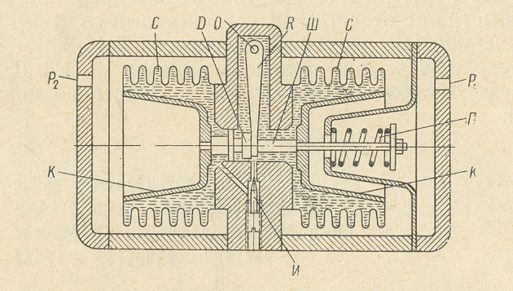

Рисунок 20 Схема измерительного блока двухсильфонного дифференциального манометра.

Сильфонные чувствительные элементы, также как и мембранные, нередко используют в дифманометрах компенсационного типа.
Сильфонные дифманометры с показывающим отсчетным устройством могут дополнительно иметь интеграторы (у расходомеров), сигнализирующее устройство и электрическую или пневматическую телеметрическую систему. Самопишущие дифманометры могут дополнительно иметь интеграторы (у расходомеров), регулирующее устройство и устройство для дополнительной записи давлений’
Сильфовнные дифманометры могут изготовляться для предельного избыточного рабочего давления измеряемых сред от 4 кгс/см² (для дифманометров без отсчетных устройств) или от 63 кгс/см² (для дифманометров с отсчетными устройствами) до 400 кгс/см². Предельные номинальные перепады давления лежат в интервалах от 40 кгс/м² до 6,3 кгс/см² для дифманометров без отсчетных устройств и от 630 кгс/м² до 1,6 кгс/см² для дифманометров с отсчетными устройствами со всеми промежуточными значениями. Класс точности сильфонных дифманометров 1 и 1,6. Для дифманометров-расходомеров без отсчетных устройств возможен класс точности 0,6.

6.4 Соединительные линии между сужающими устройствами
и дифманометрами при измерениях расхода жидкостей и газов

Линии, по которым перепад давления на сужающем устройстве передается к дифманометру, не должны вносить дополнительных погрешностей в измерение. Соединительные линии должны быть заполнены однофазной средой одинаковой плотности в обеих линиях. При измерениях расхода жидкостей в линиях должны отсутствовать газы – «газовые мешки», а при измерениях расхода газов – скопления конденсата.
Наиболее просто эти условия могут быть выдержаны, если при измерениях расхода жидкостей дифманометр находится ниже сужающего устройства (рисунок. 21,а), а при измерениях расхода газа — выше сужающего устройства (рисунок. 21, 6). При этом газы или конденсат из соединительных линий удаляются непосредственно в трубопровод измеряемой среды (откуда они и попадают в соединительные линии). Если такие условия выдержать не удается, то приходится применять газосборники ГС (рисунок. 2, в) или конденсатосборники КС (рисунок. 2, г), откуда газ или конденсат периодически удаляется.
По тем же соображениям соединительные линии присоединяют при измерениях расхода жидкостей снизу трубопровода (при горизонтальном его расположении), а при измерениях расхода газов – сверху.
Горизонтальные участки линий прокладывают с уклоном не менее 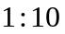 в сторону, обеспечивающую удаление газов или конденсата. Повороты линий выполняют с плавными изгибами. Линии должны быть защищены от внешних источников тепла или холода.
Внутренний диаметр соединительных линий должен быть не менее 8 мм. длина соединительных линий (расстояние между сужающим устройствам и дифманометром) обычно не превышает 50 м.
Непосредственно у сужающего устройства на соединительных линиях устанавливают отключающие вентили. Предусматривают также вентили для продувки линий для измеряемых жидкостей содержащих выпадающие осадки, на соединительных линиях устанавливают отстойные сосуды.

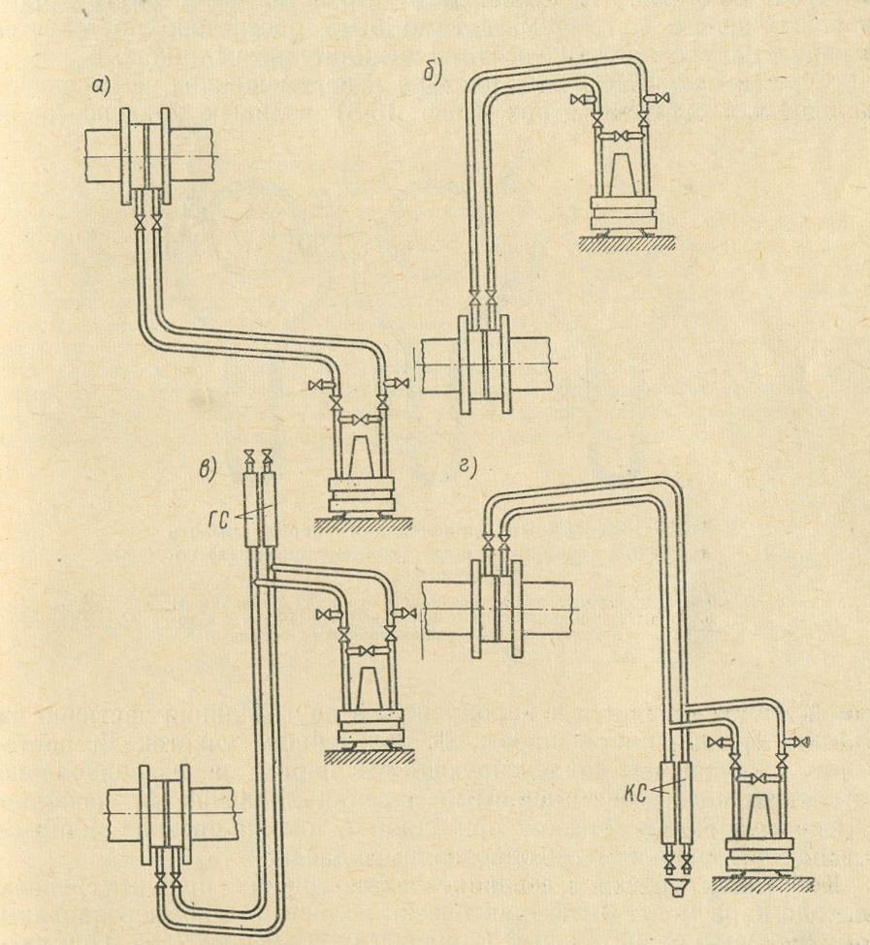

а, в — при измерениях расхода жидкостей; б, г — то же газов
Рисунок 21.- Схемы соединительных линий между сужающим устройством и дифманометром:

